Лавка с брусом тип 3 P 003
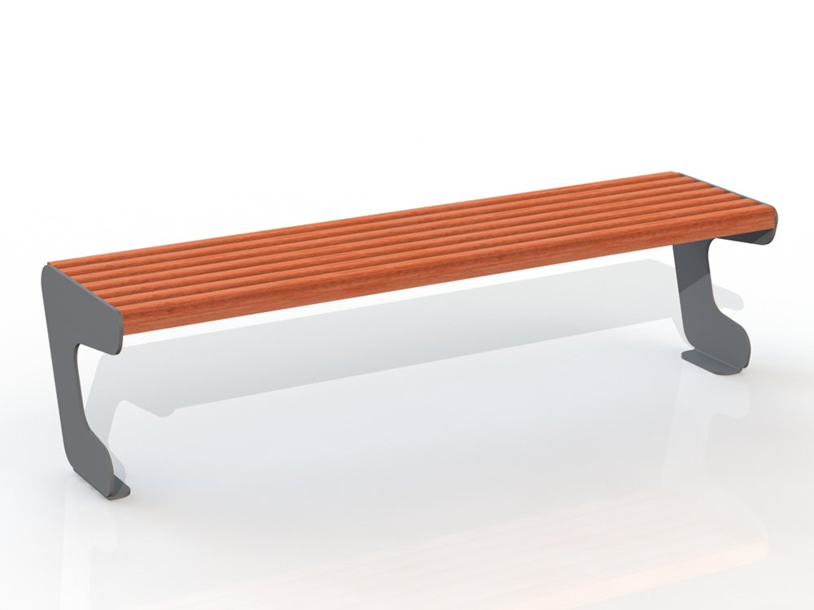
Общие размеры: Длина – 1516 мм. Ширина – 427 мм. Высота – 412 мм.
Лавка P 003 состоит из боковых стоек и сидения из бруса.
Боковые стойки размером 412*427 мм выполнены из листа 8 мм. Нижняя часть стоек изогнута под углом 90 градусов для крепления с поверхностью. Сверху на стойки приварены опоры под брусья сидения из листа 5 мм размером 405*50 мм. Сидение изготовлено из 7 брусьев термобруса размером 45*45*1500 мм, которые крепятся к опорам при помощи шурупов 6*40. Термобрус изготовлен из древесины, из которой полностью удалена влага и ряд веществ, способствующих гниению и разрушению древесины. Это увеличивает срок службы изделия в несколько раз.
Все металлические детали покрыты порошковой краской, соответствующей требованиям санитарных норм и экологической безопасности. Сварные швы зачищены, гладкие.
Гарантия 12 месяцев.

